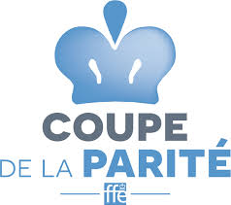

Bulletin d’inscription coupe de la parité

Phase interdépartementale

Phase interdépartementalele dimanche 29mars 2020 route de la schluchtt Stosswihr 68140

Bulletin d’inscription

A retourner, accompagné du règlement

Au plus tard le : 25 mars 2020

A l’ordre du club organisateur

_ MUNSTER, l’ÉCHIQUIER DU VAL

Coordonnées du club : 3 RUE FROESCHWIHR 68140 LUTTENBACH

Nom du club : Munster l’échiquier du val

Nom du correspondant pour le championnat : Husser Thierry

Adresse :3 rue froeschwihr 68140 Luttenbach
Mobile : 0781439114 Email : thierrechecs@orange,fr

Montant de l’inscription 12 euros ( dont 10 correspondants à la part fédérale )

